Silcherschule
Grund- und Werkrealschule
Schulstraße 6 – 8
73054 Eislingen
Telefon (07161) 98 427-0
Telefax (07161 98 427-19
poststelle@04114091.schule.bwl.de
www.silcherschule-eislingen.de

An die Eltern der künftigen
Klassen 3 und 4

Eislingen, 15.06.2020
Sehr geehrte Eltern,

wie Sie wissen, wird für die Klassen 3 und 4 die Ganztagesschule nach wie vor auf Anmeldung erfolgen.

- Diejenigen Schüler/innen, der Klasse 3 und 4 die zur Ganztagesschule angemeldet sind, nehmen verbindlich an 4 Tagen an den Angeboten teil (eine Einzelregelung (einzelne Tage) ist nicht möglich!).

- Kinder, die nicht zur Ganztagesschule angemeldet werden und eventuell an 2 Nachmittagen Unterricht haben, können während der Mittagspause nicht in der Schule betreut werden!

- Eine Anmeldung erst zu Beginn des neuen Schuljahres (September 2019) ist ebenfalls nicht mehr möglich!

Einzelne Elemente der Ganztagesschule sind:

● Unterricht ● Selbstorganisiertes Lernen ● (SOL)Arbeitsgemeinschaften

Während der Mittagspause bieten wir an 4 Tagen 2 Menüs für je 3,20 € an. Zur Essensbestellung benötigen Sie einen elektronischen Chip (Keyfob). Nähere Informationen dazu gibt es auf unserer Homepage oder im Sekretariat. Das Essen ist nicht verpflichtend. Selbstorganisiertes Lernen findet in Kleingruppen bzw. im Klassenverband statt. Der Stundenplan für die angemeldeten Schüler/innen wird sich so gestalten, dass das Tagesende für Klasse 3 und 4 täglich um 15.35 Uhr sein wird.

Die Anmeldung ist verbindlich für 1 Schuljahr!

Um eine Planungssicherheit zu haben, bitten wir Sie, den Anmeldezettel bis spätestens 06.06.2019 zurück zu geben!

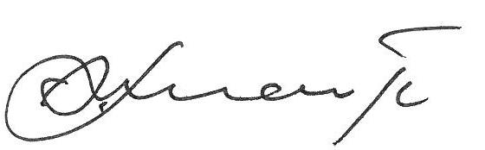
Mit freundlichen Grüßen

Bitte zurück bis 19.06.2020

Silcherschule Eislingen
Ganztagesschule im Schuljahr 20/21

Verbindliche Anmeldung zur 4-tägigen Ganztagesschule für die Klassen
3 und 4.

Hiermit melde ich/melden wir mein/unser Kind

___________________________________________________

für das Schuljahr 20/21 verbindlich für die 4-tägige Ganztagesschule an.
Mein / unser Kind wird im Schuljahr 20/21 die Klasse _______ besuchen.

Name, Anschrift und Telefonnummer des/der Erziehungsberechtigten

_____________________________________________________

_____________________________________________________

______________ ___________________________________
Datum Unterschrift des/der Erziehungsberechtigten

